
Applicatie, Data en Netwerk

Draadloze communicatie
Applicatie-en Databeheer

Klas: 6ADT
Naam: Berre De Reyghere
Schooljaar: 2025-2026

- Inhoudstabel
- Antwoorden
  - Netwerkschema

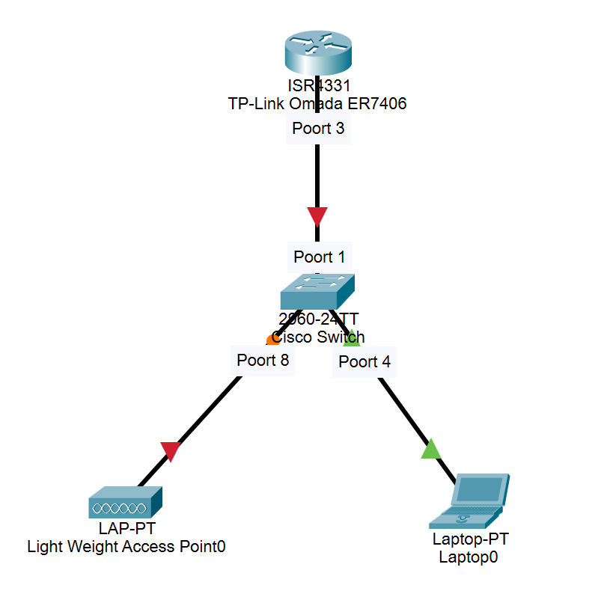

* Mijn laptop is geconnecteerd via ethernet zodat ik een ip adres krijg in het netwerk maar ik ben verbonden met wifi naar ADTDN zodat ik nog internet access heb.

  - Basisconfiguratie
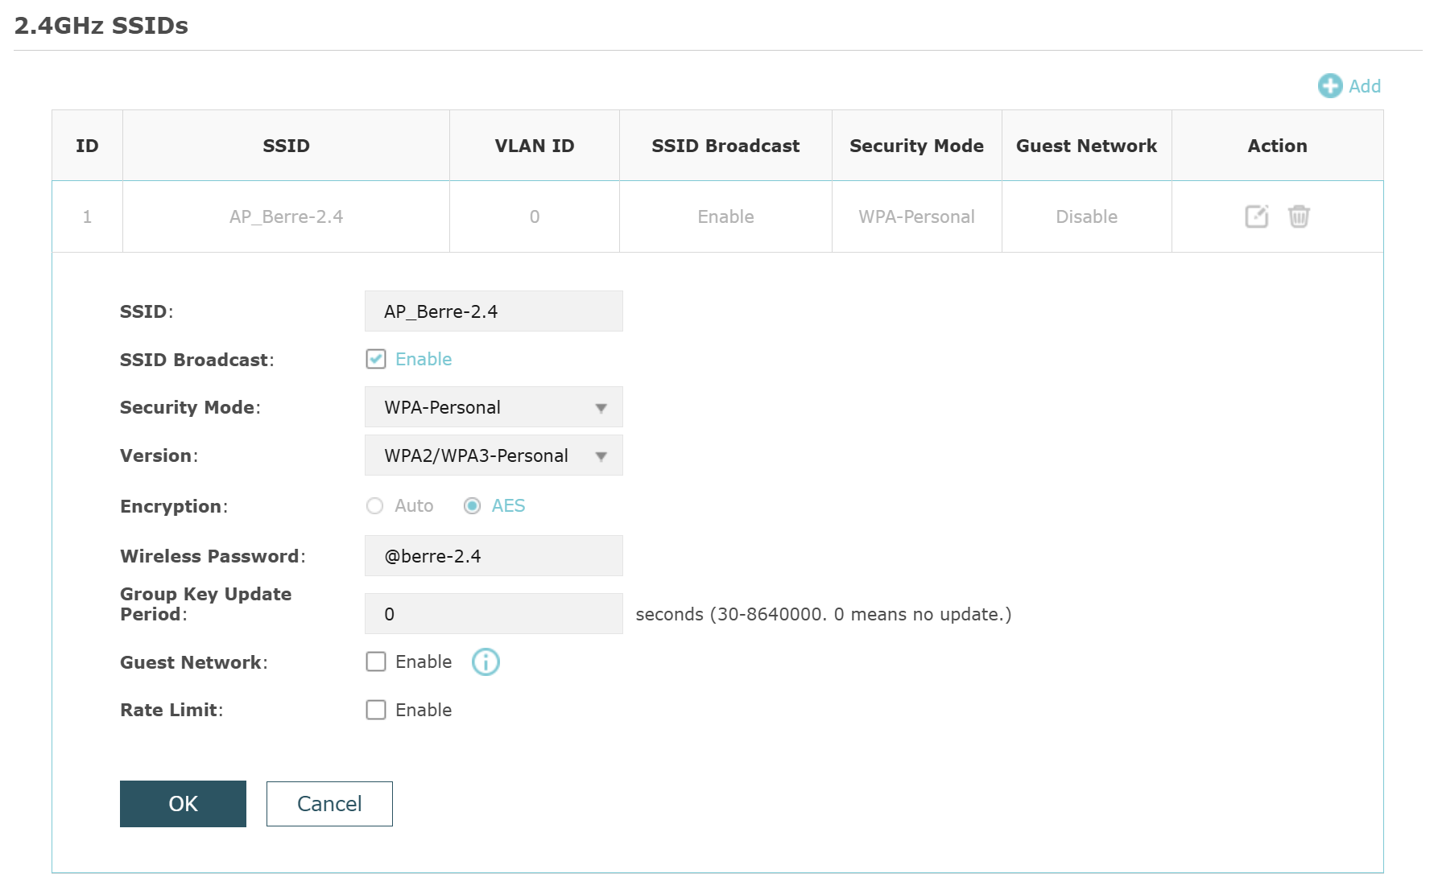
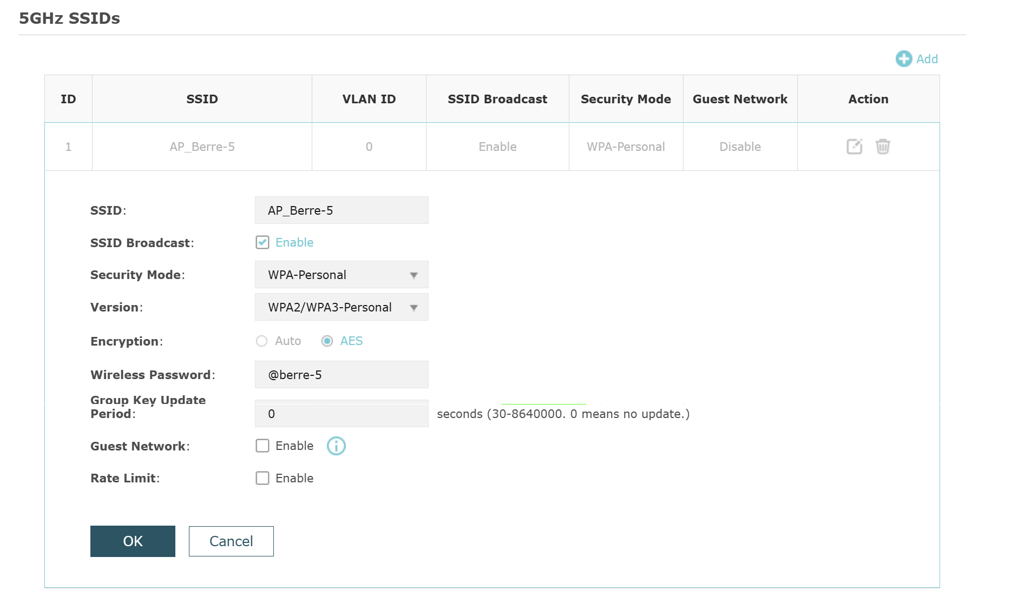
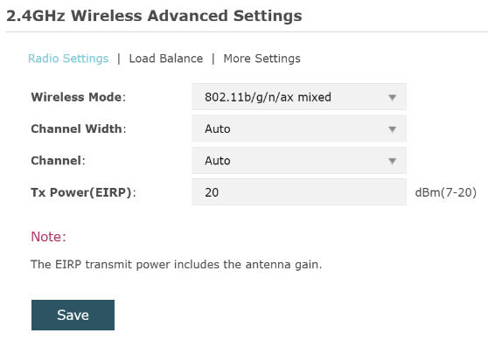
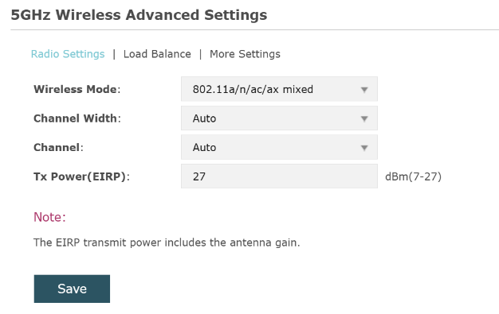

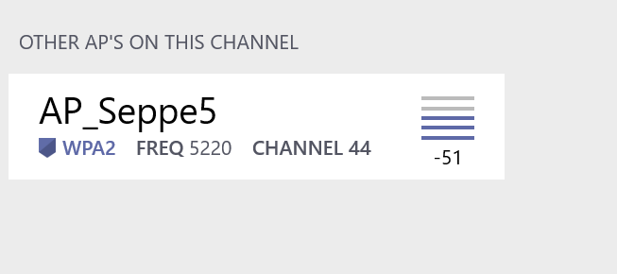

Vragen:
- Er zijn op alle twee de banden is er interferentie op de ene meer dan bij de andere. Bij de 5ghz band is er zeker een betere keuze aangezien dat er veel meer kanalen zijn. Bij de 2.4 is er nog meer interferentie maar dat komt omdat er minder kanalen zijn om te kiezen en als hij een andere kaneel ging gekozen hebben was het niet beter.
- Dat zijn verschillende modusen om wifi te verzenden. Met elk nieuwe WIFI type wordt er een nieuwe modus gemaakt. De laatste was bij wifi 7 en dat was dan de 802.11be.
- De kanalen die je best niet gebruikt zijn de: 2, 3, 4, 5, 7, 8, 9, 10. Dat komt omdat deze kanalen overlappen.
- Hoe groter het uitgestuurde vermogen hoe verder je verbinding graakt.
- Dit kan men doen als je beveiliger wil staan tegen over een hacker. Want je wifi naam staat niet tussen de lijst met SSID. Het nadeel hier aan is dat er niet veel apparaten zijn die met een netwerk kunnen verbinden zonder naam.

- De geconnecteerde clients zijn te vinden onder: Status -> Client. En daar heb je de volgende parameters:
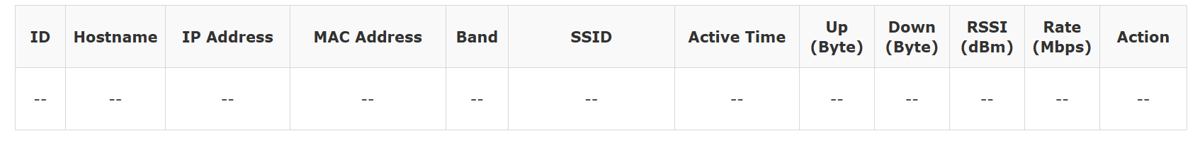
De ID geeft een ID aan de client.
De hostname is de naam van de node.
Het is ip Address zal het ip adres weergeven.
Het MAC Address zal het MAC adres weergeven.
De Band zal zeggen of als je op de 2.4GHz band zit of op de 5GHz.
De SSID is de naam van het netwerk waar de client mee verbonden is.
De active time is de time dat de node verbonden is met het draadloze
netwerk.
De up zal weergeven hoeveel bytes hij al geupload heeft in die tijd dat hij
verbonden is.
De down zal weergeven hoeveel data in bytes er gedownload is in de
tijd dat de node online is.
De RSSI is uitgedrukt in dBm en toont hoever je verwijderd bent van de
access point.
De rate is hoeveel data bij stuurt in 1 keer.
De action kan je 2 dingen instellen. Het eerste is dat je een rate limiet kan
instellen zodat hij maar een bepaalde snelheid kan halen. En dan heb je
ook nog de block. Dan kan hij niet meer verbinden met het netwerk.
Er is geen goede band voor de 2.4GHz want alle goede kanalen hebben meerdere access points. En de andere kanalen zorgen voor interferentie.
Bij de 5GHz was er wel nog plaats voor verbetering. Hij stond standaard op de channel 44. Er was dus interferentie. Nu heb ik heb op de 60 band gezet en op 20MHz zodat er geen interferentie meer is.
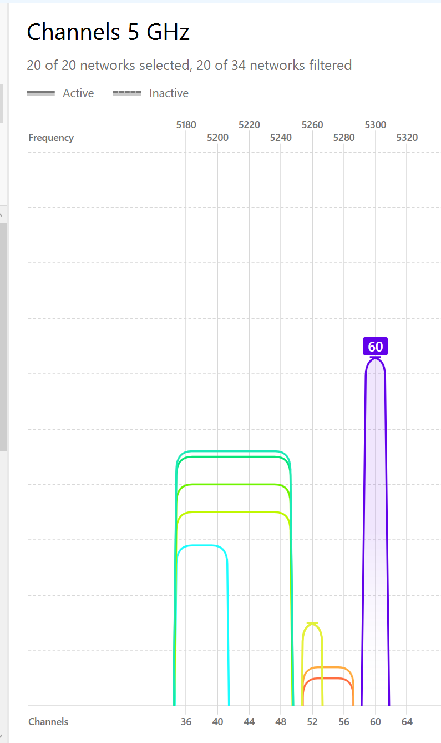
  - Mac Filtering

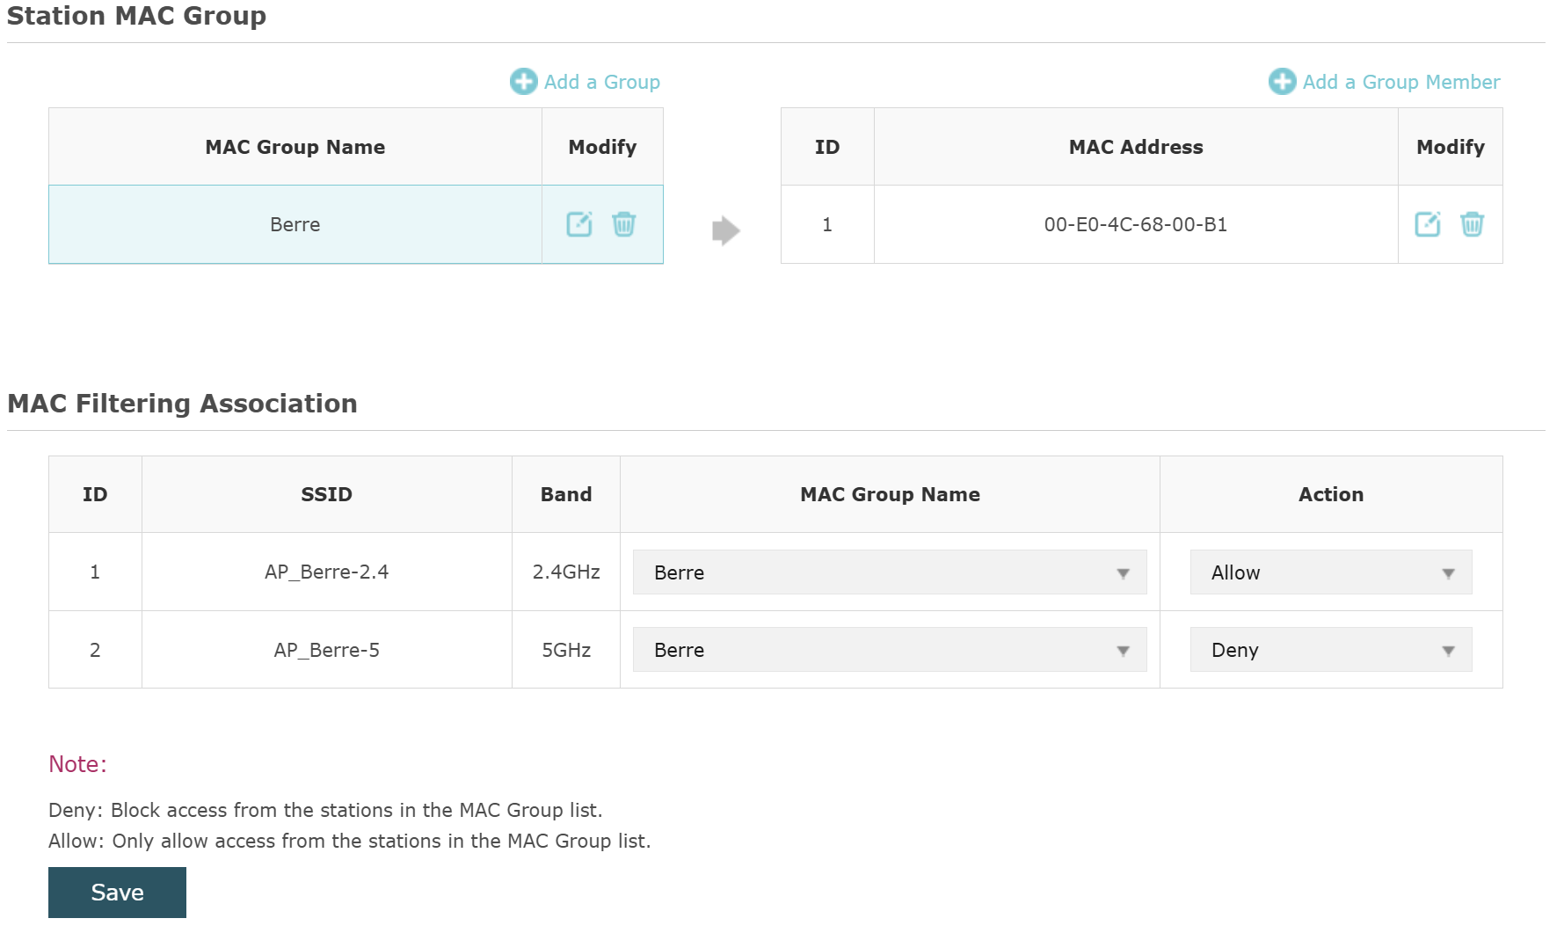

  - Band Steering
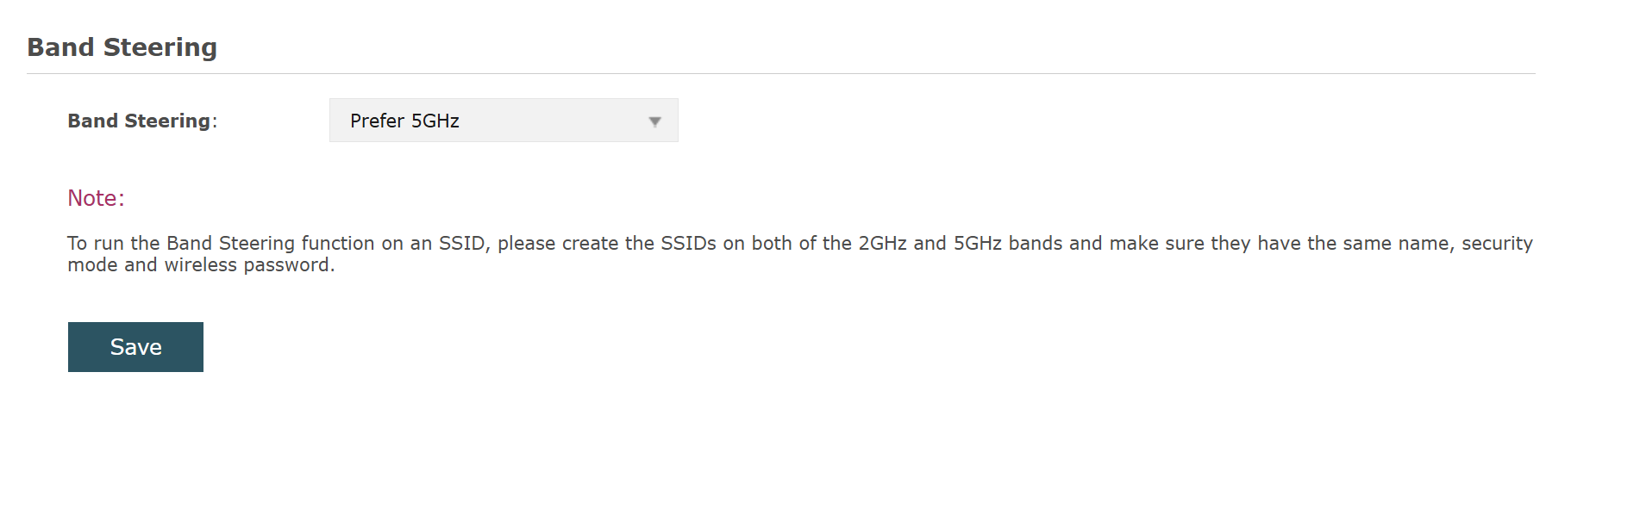
Vragen:
- Band steering is iets dat automatisch kiest van hoe ver je verwijderd bent welke band hij zal geven aan jouw. Als je -50dBm hebt zal je 5GHz krijgen. Maar als je -100 dBm hebt dan zal je 2.4GHz krijgen.
- De voorwarden zijn dat je AP het ondersteunt maar ook je moet aan de 2.4 en 5GHz banden hetzelfde naam en wachtwoord maar ook dezelfde beveiliging.
- Omdat je verder wegloopt hoe meer dBm hebt voor de 5GHz. En je hebt minder dBm op de 2.4GHz dus hij switched naar de 2.4GHz

  - Load Balancing

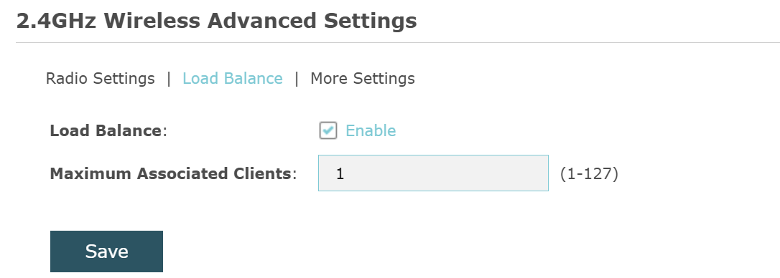
Vragen:
- Load Balancing zorgt er voor dat meerdere client verdeeld wordt over verschillende access point zo dat 1 access point niet overbelast graakt.
- Het tweede apparaat kan geen verbinding maken.
- Als je het op 2 zet kan je wel verbinden.

  - Zelfreflectie
Ik zou zeker band steering en load balancing configureren voor alle access points op de school. Bij load balancing zou ik kijken hoeveel access points er zijn en hoeveel leerlingen stel dat er in elke klas een access point zou hangen en er gemiddeld 10 leerlingen in een klas zitten zou ik toch 30 max zetten bij load balancing. Bij band steering zou ik “Prefer 5GHz” zetten zodat de leerlingen van in die klas met dat access point verbinden in plaats van die in de klas er naast.
Dit access point is zeker niet slecht maar als het gaat over een hoge school of een middelbare school zou ik toch meer Enterprise access points nemen.

